Pregled djeteta prije polaska u prvi razred osnovne škole obavit će se u ambulanti školske medicine.

AMBULANTA ŠKOLSKE I ADOLESCENTNE MEDICINE
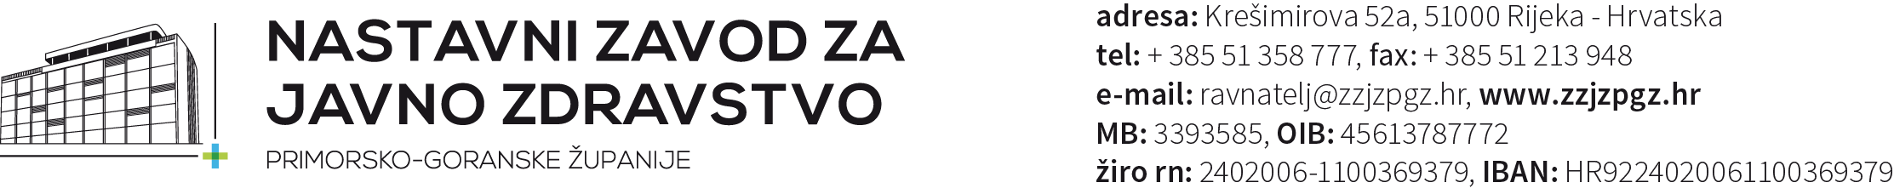Zametska 63 a
Tel: 261-030
NATAŠA FUGOŠIĆ LENAZ, dr.med.
specijalist školske i adolescentne medicine
i
LUKA KISELJAK, bacc. med.tech.

Na pregled donijeti:
- Zdravstvenu iskaznicu djeteta
- Iskaznicu imunizacije djeteta
- Zdravstveni karton odabranog liječnika na uvid ili izvod iz zdravstvenog kartona ispunjen od odabranog liječnika
- Mišljenje predškolske ustanove
- Ispunjenu zubnu putovnicu odabranog stomatologa
- Ukoliko posjedujete laboratorijski nalaz (KKS i urin) ne stariji od šest mjeseci
- Medicinsku dokumentaciju (ako je posjedujete)

Molimo Vas da na pregled dođete u točno zakazano vrijeme.
Molimo Vas da u slučaju spriječenosti javite i otkažete termin.

